|  |
| --- |
| **TRƯỜNG ĐẠI HỌC KINH TẾ - ĐẠI HỌC ĐÀ NẴNG**  **KHOA THỐNG KÊ – TIN HỌC**      **BÁO CÁO NHÓM**  TÊN ĐỀ TÀI:  **HỆ THỐNG QUẢN LÝ NGUỒN CUNG VẬT LIỆU CỬA HÀNG**  **BRAAIPIT – BỘ PHẬN CHẾ BIẾN**    **Nhóm: 6**  **Lớp: 47k14**  **Giảng viên hướng dẫn: Sinh viên thực hiện:**  Cao Thị Nhâm *Nguyễn Bảo Anh Thư*  *Nguyễn Thị Hoàng Như*  *Cao Lê Thị Tuyết Nhung*  *Trần Thị Diễm Quỳnh*  *Trần Ngọc Huy*  ***Đà Nẵng, 12/2022*** |

**ĐÁNH GIÁ PHÂN CHIA CÔNG VIỆC**

|  |  |  |  |
| --- | --- | --- | --- |
| **TÊN THÀNH VIÊN** | **PHÂN CHIA CÔNG VIỆC** | **ĐÁNH GIÁ** | **PHẦN TRĂM (%)** |
| Nguyễn Thị Hoàng Như | Xây dựng cơ sở dữ liệu | Hoàn thành | 23% |
| Nguyễn Bảo Anh Thư | Word, tạo index | Hoàn thành | 23% |
| Cao Lê Thị Tuyết Nhung | Đẩy database lên cloud | Hoàn thành | 18.25% |
| Trần Thị Diễm Quỳnh | Tìm hoá đơn, thiết kế cơ sở dữ liệu | Hoàn thành | 18.25% |
| Trần Ngọc Huy | Backup, bảo mật | Hoàn thành | 17.5% |

MỤC LỤC

**1. HOÁ ĐƠN, CHỨNG TỪ CỦA NHÀ CUNG CẤP** 5

Hình 1.1: Hoá đơn bán lẻ của Braai Pit 5

Hình 1.2: Hoá đơn xuất kho nhà cung cấp của Braai Pit 6

**2.THIẾT KẾ CƠ SỞ DỮ LIỆU MỨC KHÁI NIỆM, LOGIC VÀ MỘT PHẦN CƠ BẢN CỦA THIẾT KẾ VẬT LÝ** 6

**2.1.THIẾT KẾ CƠ SỞ DỮ LIỆU MỨC KHÁI NIỆM** 6

Bước 1: Chọn lọc thông tin 6

Bước 2: Xác định thực thể, thuộc tính 8

Bước 3: Xác định quan hệ 9

Bước 4: Vẽ mô hình ERD 9

**2.2.THIẾT KẾ CƠ SỞ DỮ LIỆU MỨC LOGIC** 9

Bước 1: Chuyển hóa thực thể 9

Bước 2: Chuẩn hóa quan hệ 9

Bước 3: Vẽ sơ đồ quan hệ 10

**2.3. THIẾT KẾ CƠ SỞ DỮ LIỆU MỨC VẬT LÝ** 10

*Bảng 2.1 Nhân viên* 10

*Bảng 2.2 Món* 11

*Bảng 2.3 Hàng nhập vào* 11

*Bảng 2.4 Khách Hàng* 11

*Bảng 2.5 Nhập* 11

*Bảng 2.6 Nhập chi tiết* 12

*Bảng 2.7 Bán* 12

*Bảng 2.8 Bảng Bán Chi Tiết* 12

**3.XÂY DỰNG CƠ SỞ DỮ LIỆU** 13

**4.XÁC ĐỊNH VÀ TẠO INDEX CHO THUỘC TÍNH CẦN THIẾT** 18

**5.XÂY DỰNG CƠ CHẾ BẢO MẬT CHO CƠ SỞ DỮ LIỆU VỪA TẠO** 23

**5.1. Quản lý người dùng** 23

**5.2.Bảo mật** 33

**6.XÂY DỰNG CƠ CHẾ BACKUP CHO CƠ SỞ DỮ LIỆU VỪA TẠO** 35

❖ **Full Backup** 35

❖ **Differential Backup** 37

**7.PHÁT TRIỂN ỨNG DỤNG VỚI C#** 39

7.1. Form Đăng nhập 39

7.2. Form Quản lý 40

7.3. Form Menu 41

7.4. Form Nhập Hàng 42

7.5. Form Hàng 44

7.6. Form Hoá đơn nhập hàng 45

7.7. Form Chi tiết hoá đơn 46

7.8. Form Hoá đơn bán 47

7.9. Form Chi tiết bán 49

7.10.Form Khách Hàng 50

7.11.Form Nhân Viên 52

# **1. HOÁ ĐƠN, CHỨNG TỪ CỦA NHÀ CUNG CẤP**

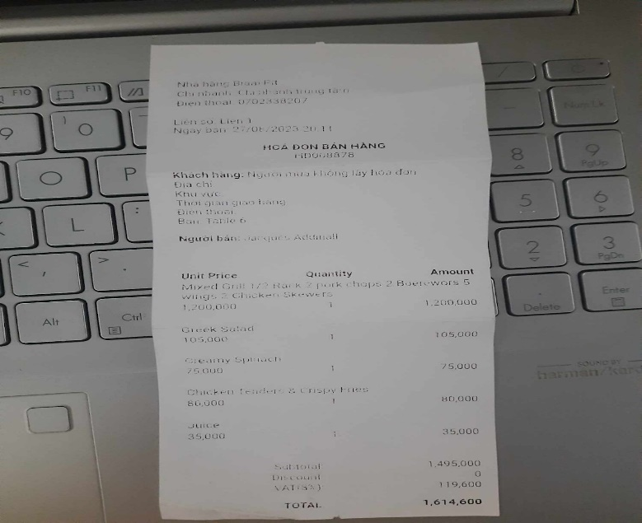

# Hình 1.1: Hoá đơn bán lẻ của Braai Pit

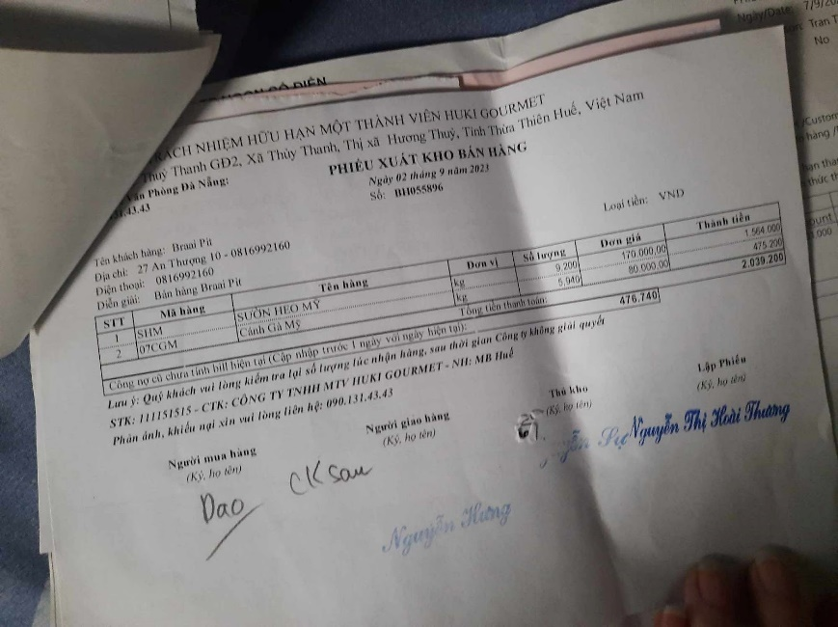

# Hình 1.2: Hoá đơn xuất kho nhà cung cấp của Braai Pit

(Braai Pit chỉ lấy phiếu này tự bên cung cấp chứ không có phiếu nhập kho)

# **2.THIẾT KẾ CƠ SỞ DỮ LIỆU MỨC KHÁI NIỆM, LOGIC VÀ MỘT PHẦN CƠ BẢN CỦA THIẾT KẾ VẬT LÝ**

## **2.1.THIẾT KẾ CƠ SỞ DỮ LIỆU MỨC KHÁI NIỆM**

### Bước 1: Chọn lọc thông tin

|  |  |  |
| --- | --- | --- |
| **HOÁ ĐƠN BÁN HÀNG** | | |
| HÓA ĐƠN BÁN HÀNG | | |
| Từ trong HSDL | Từ rõ nghĩa | Viết tắt |
| Chi nhánh | Chi nhánh nhà hàng | TenChiNhanh |
| Điện thoại | Điện thoại nhà hàng | SdtChiNhanh |
| Số liên | Số liên | SoLien |
| Ngày bán | Ngày bán | NgayBan |
| Mã số | Mã số hóa đơn | MaHoaDon |
| Khách hàng | Tên khách hàng | TenKhachHang |
| Địa chỉ | Địa chỉ khách hàng | DiaChiKhachHang |
| Khu vực | Khu vực khách hàng | KhuVucKhachHang |
| Thời gian giao hàng | Thời gian giao hàng | ThoiGianGiaoHang |
| Điện thoại | Điện thoại khách hàng | SdtKhachHang |
| Bàn | Mã số bàn | MaBan |
| Người bán | Tên người bán | TenNguoiBan |
| Unit price | Tên hàng | TenHang |
| Quantity | Đơn giá | DonGia |
| Số lượng | SoLuong |
| Amount | Thành tiền | ThanhTien |
| Subtotal | Tổng tiền hàng | TongTienHang |
| Discount | Giảm giá | Giam |
| VAT | Tiền thuế | VAT |
| Total | Tổng cộng | TongCong |

*Bảng 1.1: Những thông tin có trên hóa đơn bán hàng*

* *Kết quả chuyển đổi*

|  |  |
| --- | --- |
| Thực thể | Thuộc tính |
| Khách hàng | (MaKhachHang, TenKhachHang,DiaChiKhachHang,SdtKhachHang) |
| Món | (MaMon, TenMon, DonGiaBan) |

|  |  |  |
| --- | --- | --- |
| **PHIẾU XUẤT KHO CỦA BÊN NHÀ CUNG CẤP** | | |
| Phiếu xuất kho của bên nhà cung cấp | | |
| Từ trong HSDL | Từ rõ nghĩa | Từ viết tắt |
| Số | Mã đơn xuất kho | MaXK |
| Ngày | Ngày xuất hàng của bên cung cấp | Ngay |
| Địa chỉ chi nhánh | Địa chỉ chi nhánh của nhà cung cấp | DiaChi (DiaChiCungCap) |
| Số điện thoại | Số điện thoại của nhà cung cấp | sdtChiNhanh (sdtCungCap) |
| Khách hàng | Tên khách hàng | TenKH |
| Địa chỉ | Địa chỉ khách hàng (mình) | Diachi |
| Điện thoại | Số điện thoại khách hàng (mình) | SoDT |
| Diễn giải | Nội dung diễn giải về khách hàng (mình) | DG |
| Loại tiền | Loại tiền | LoaiTien |
| Mã hàng | Mã mặt hàng | MaHang |
| Tên Hàng | Tên mặt hàng | TenHang |
| Đơn vị | Đơn vị | DonVi |
| Số lượng | Số lượng hàng | SoLuong |
| Đơn giá | Đơn giá hàng | DonGia |
| Thành tiền | Thành Tiền | ThanhTien |
| Tổng tiền thanh toán | Số tiền khách hàng cần thanh toán | TongTien |
| Công nợ cũ | Số tiền nợ cũ của khách hàng (mình còn nợ) | CongNoCu |
| STK | Số tài khoản bên cung cấp | STK |
| Người mua hàng | Tên người mua hàng của bên khách hàng | NguoiMua |
| Người giao hàng | Tên người giao hàng của bên cung cấp | NguoiGiao |
| Thủ kho | Tên thủ kho của bên cung cấp | Thukho |
| Lập Phiếu | Tên người lập phiếu của bên cung cấp | NguoiLP |

*Bảng 1.2 Thông Tin Phiếu Xuất Kho*

* *Kết quả chuyển đổi*

|  |  |
| --- | --- |
| Thực thể | Thuộc tính |
| Hàng nhập vào | (MaHangNhap,TenHangNhap,DonGiaNhap,DonViNhap) |

### Bước 2: Xác định thực thể, thuộc tính

* Nhân viên **(MaNhanVien**, TenNhanVien, HanhDong**)**
* Món (**MaMon,** TenMon, DonGiaBan**)**
* Hàng nhập vào(**MaHangNhap**, TenHangNhap, DonGiaNhap)
* Khách hàng **(MaKhachHang,** TenKhachHang, DiaChiKhachHang,SdtKhachHang**)**

Bước 3: Xác định quan hệ

* Nhập (**MaNhapHang,** SoLuong, NgayNhap, ThanhTien, CongNoCu, TongTien, MaNhanVien, MaHangNhap, TenHangNhap, DonGiaNhap)
* Bán (**MaHoaDon**, SoLuong,  NgayBan, ThanhTien, TongTienHang, VAT, Tong Cong**,** MaKhachHang, MaMon, TenMon, DonGiaBan, MaNhanVien)

### Bước 4: Vẽ mô hình ERD

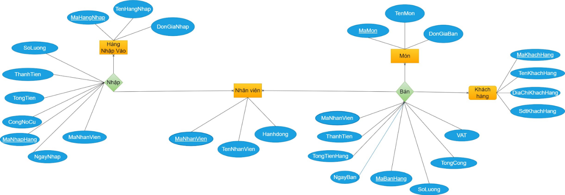

*Hình 1.3: Mô hình E-R quản lý nguồn cung ứng nguyên liệu*

## **2.2.THIẾT KẾ CƠ SỞ DỮ LIỆU MỨC LOGIC**

### Bước 1: Chuyển hóa thực thể

* Nhân viên **(MaNhanVien**, TenNhanVien, HanhDong**)**
* Món (**MaMon,** TenMon, DonGiaBan**)**
* Hàng nhập vào(**MaHangNhap**, TenHangNhap, DonGiaNhap)
* Khách hàng **(MaKhachHang,** TenKhachHang, DiaChiKhachHang,SdtKhachHang**)**
* Bước 2: Chuyển quan hệ:
* Nhập (**MaNhapHang,** SoLuong, NgayNhap, ThanhTien, CongNoCu, TongTien, **MaNhanVien, MaHangNhap, TenHangNhap, DonGiaNhap**)
* Bán (**MaHoaDon**, SoLuong,  NgayBan, ThanhTien, TongTienHang, VAT, Tong Cong**, MaKhachHang, MaMon, TenMon, DonGiaBan, MaNhanVien**)

### Bước 2: Chuẩn hóa quan hệ

* Nhập (**MaNhapHang,MaHangNhap, MaNhanVien,**Ngay, TongTien )
* Nhập chi tiết (**MaNhapHang**, **MaHangNhap**, SoLuong, DonGiaNhap, ThanhTien, CongNoCu, TenHangNhap)
* Bán (**MaHoaDon,** **MaMon, MaKhachHang,** NgayBan, Tong Cong)
* Bán chi tiết (**MaHoaDon**, **MaMon,** TenMon**, MaNhanVien,** SoLuong, ThanhTien, TongTienHang, VAT, DonGiaBan)

### Bước 3: Vẽ sơ đồ quan hệ

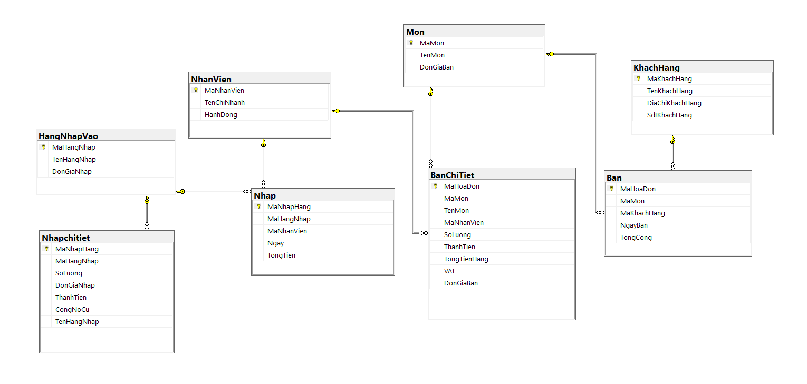

*Hình 2.0: Sơ đồ quan hệ*

## **2.3. THIẾT KẾ CƠ SỞ DỮ LIỆU MỨC VẬT LÝ**

* + - *Bảng 1: Bảng nhân viên*

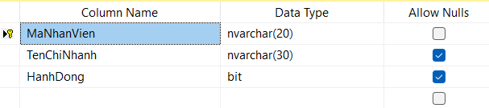

### *Bảng 2.1 Nhân viên*

* + - *Bảng 2: Bảng Món*

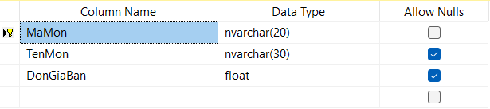

### *Bảng 2.2 Món*

* + - *Bảng 3: Bảng hàng nhập vào*

### *Bảng 2.3 Hàng nhập vào*

* + - *Bảng 4: Bảng khách hàng*

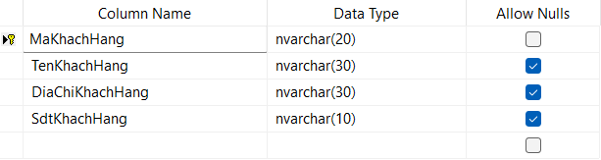

### *Bảng 2.4 Khách Hàng*

* + - *Bảng 5: Bảng Nhập*

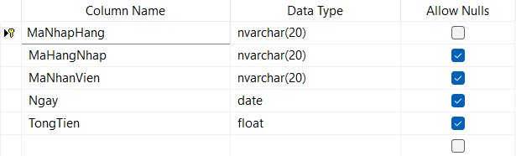

### *Bảng 2.5 Nhập*

* + - *Bảng 6: Bảng Nhập chi tiết:*

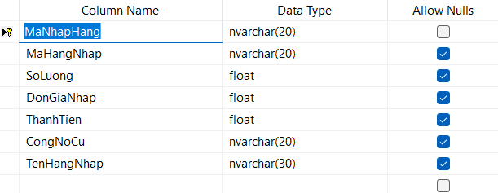

### *Bảng 2.6 Nhập chi tiết*

* + - *Bảng 7: Bảng Bán:*

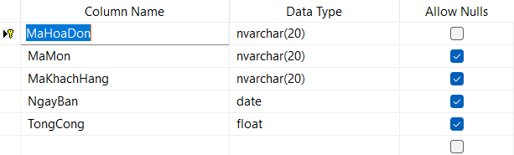

### *Bảng 2.7 Bán*

* + - *Bảng 8: Bảng Bán Chi Tiết:*

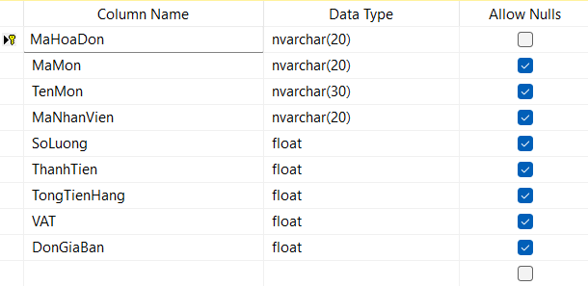

### *Bảng 2.8 Bảng Bán Chi Tiết*

# **3.XÂY DỰNG CƠ SỞ DỮ LIỆU**

1.Tạo dữ liệu cho bảng NguoiMuaHang

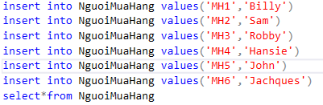

Kết quả nhập dữ liệu

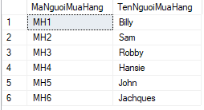

2.Tạo dữ liệu cho bảng BenCungCap

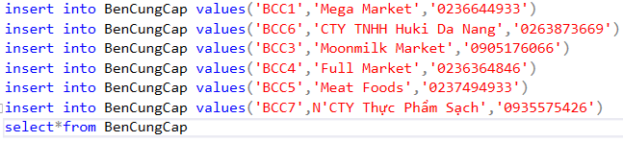

Kết quả nhập dữ liệu

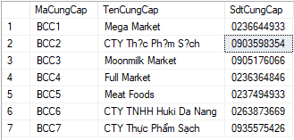

3.Tạo dữ liệu cho bảng HangNhapVao

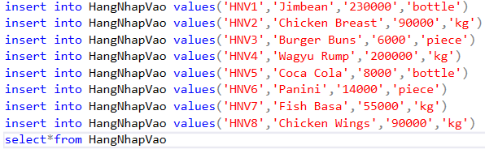

Kết quả nhập dữ liệu

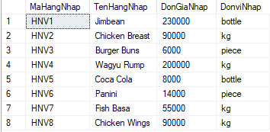

4.Tạo dữ liệu cho HangBanRa

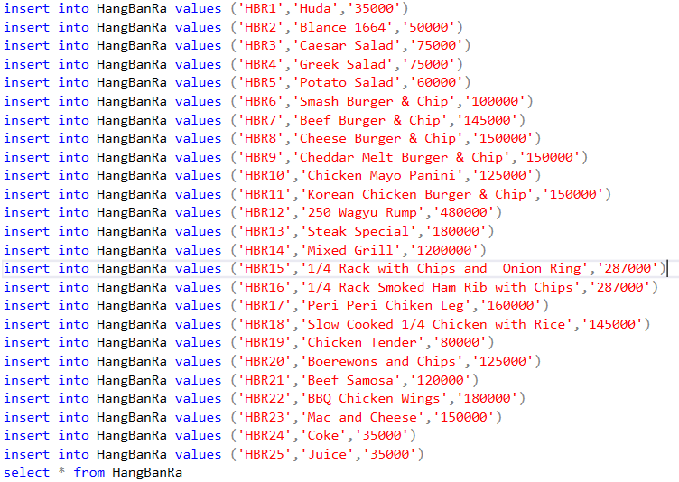

Kết quả nhập dữ liệu

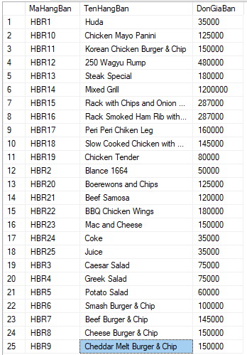

5.Tạo dữ liệu cho ChiNhanh

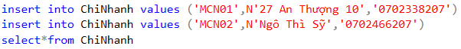

Kết quả nhập dữ liệu

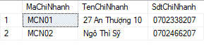

6.Tạo dữ liệu cho KhachHang

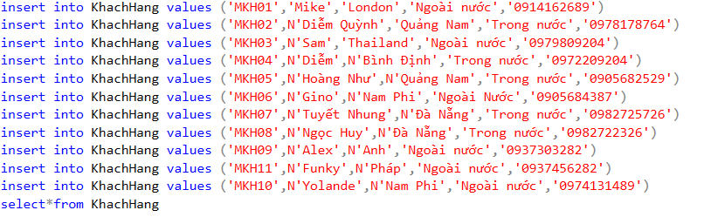

Kết quả nhập dữ liệu

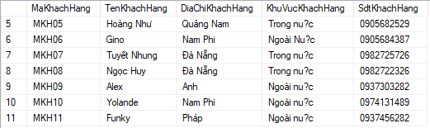

7.Tạo dữ liệu cho Nhap

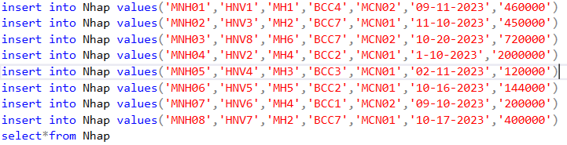

Kết quả nhập dữ liệu

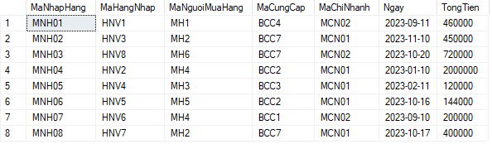

8.Tạo dữ liệu cho NhapChiTiet

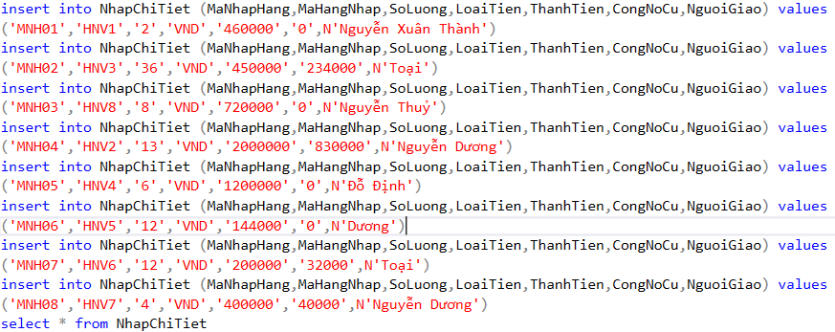

Kết quả nhập dữ liệu

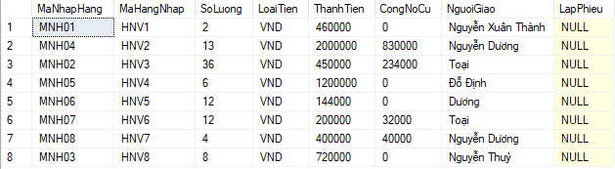

9.Tạo dữ liệu cho Ban

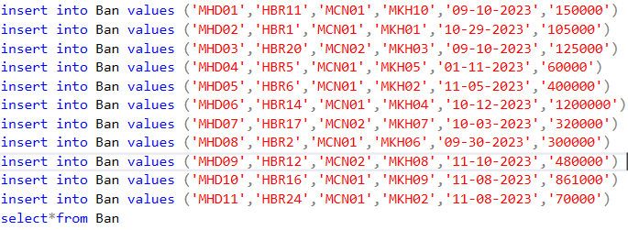

Kết quả nhập dữ liệu

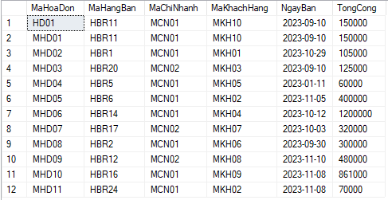

10.Tạo dữ liệu cho BanChiTiet

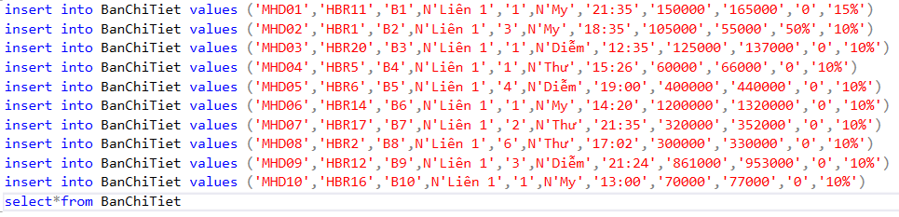

Kết quả nhập dữ liệu

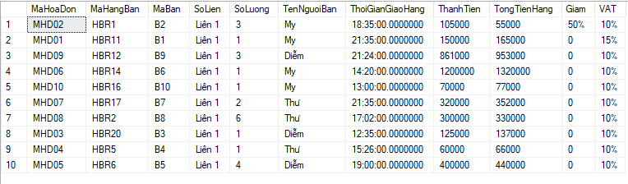

# **4.XÁC ĐỊNH VÀ TẠO INDEX CHO THUỘC TÍNH CẦN THIẾT**

* + - Index là một cấu trúc liên kết với một bảng hoặc một view dùng để tăng tốc độ truy vấn dữ liệu. Index chứa các khóa được tạo từ một hay nhiều cột và được lưu trữ dưới dạng B-tree.Nó cho phép SQL Server có thể tìm thấy các row liên quan một cách nhanh chóng và hiệu quả nhất. Nếu sử dụng không đúng cách nó sẽ làm chậm tốc độ update, insert, delete trong cơ sở dữ liệu..
    - Có 2 loại Index là: Clustered Index và Non Clustered Index.
    - Trong cơ sở dữ liệu của mình, nhóm em chọn loại Non-Clustered index. Vì loại index này có những đặc điểm sau:
      * Không làm ảnh hưởng tới thứ tự lưu trữ của các bản ghi trong bảng. Bởi, với dạng index này, SQL Server tạo ra một cấu trúc dữ liệu để trỏ tới các bản ghi trong bảng.
      * Các thao tác thêm, sửa, xóa trên bảng sẽ nhanh hơn so với clustered index.
      * Thêm vào đó, mỗi bảng trong cơ sở dữ liệu đều có khóa chính, SQL tự động tạo một clustered index tương ứng dựa trên các cột có trong khóa chính.

-Trong cơ sở dữ liệu, nhóm chọn loại Non-Clustered index

* Dùng cho cột MaHangNhap trong bảng NhapChiTiet và cột MaHoaDon trong bảng BanChiTiet . Bởi vì số lần dùng đến dữ liệu 2 cột này nhiều và 2 cột này không có giá trị Null trong các bảng chứa nó.
* Tạo chỉ mục index:

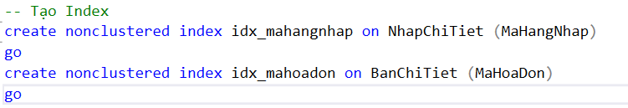

*Hình 4.1: Tạo index*

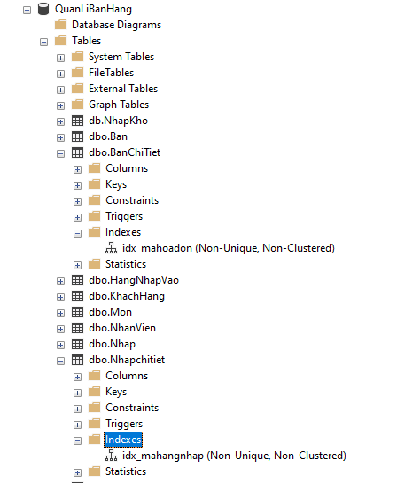

* Kiểm tra tốc độ truy xuất dữ liệu của index:

1.Bảng Nhập chi tiết

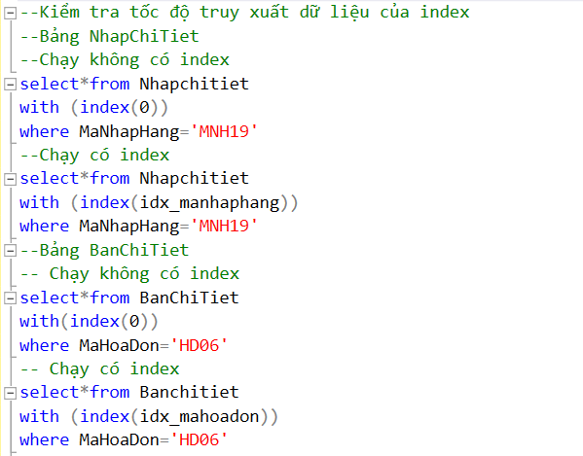

* Khi chạy không có index



* + - Khi chạy có index

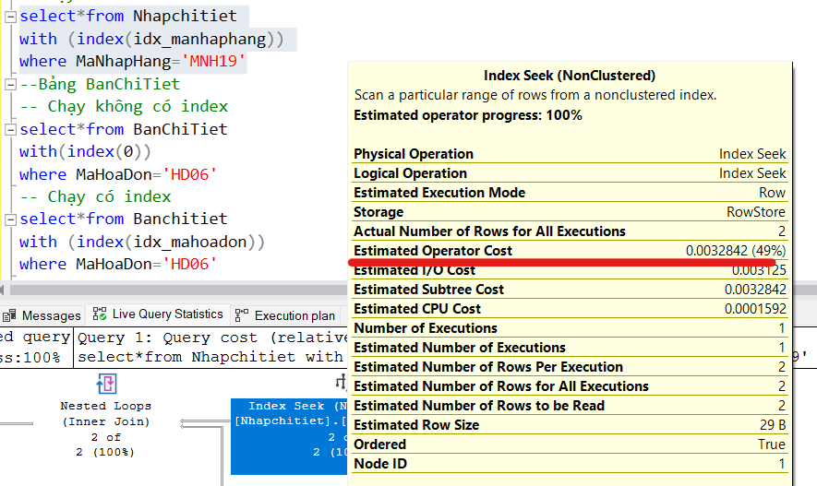

2.Bảng bán chi tiết

* + - Khi chạy không có index

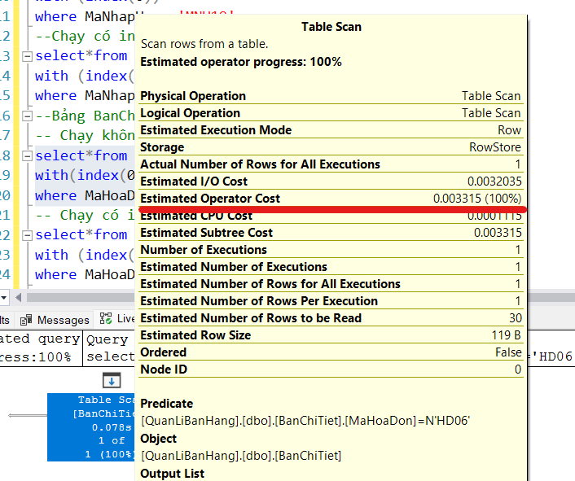

* + - Khi chạy có index

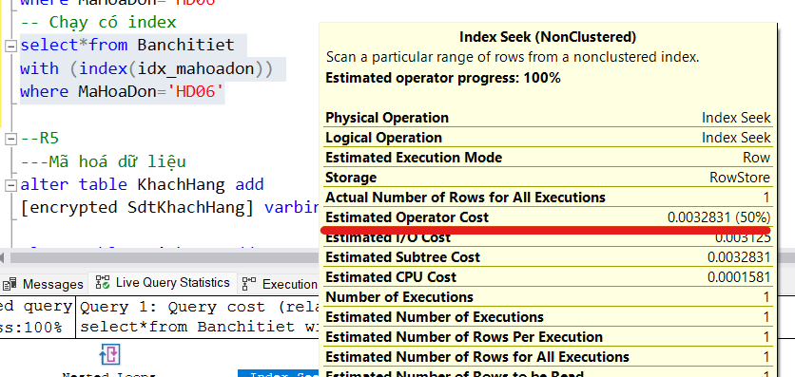

# **5.XÂY DỰNG CƠ CHẾ BẢO MẬT CHO CƠ SỞ DỮ LIỆU VỪA TẠO**

## **5.1. Quản lý người dùng**

* **Xây dựng cơ chế bảo mật bằng SQL Server**
* Bước 1: Tạo tài khoản sql server (login)
* Bước 2: Trong quá trình lập tài khoản, người quản trị sẽ phân quyền cho tài khoản đó được phép truy cập vào database nào
* Bước 3: Bên cạnh việc phân quyền đó, người quản trị sẽ cấp quyền cho các tài khoản đó được thao tác trong database

Bước 1:

1.1.Tạo tài khoản quản lý

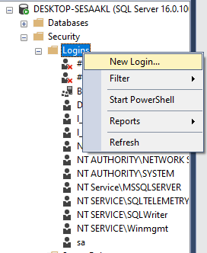

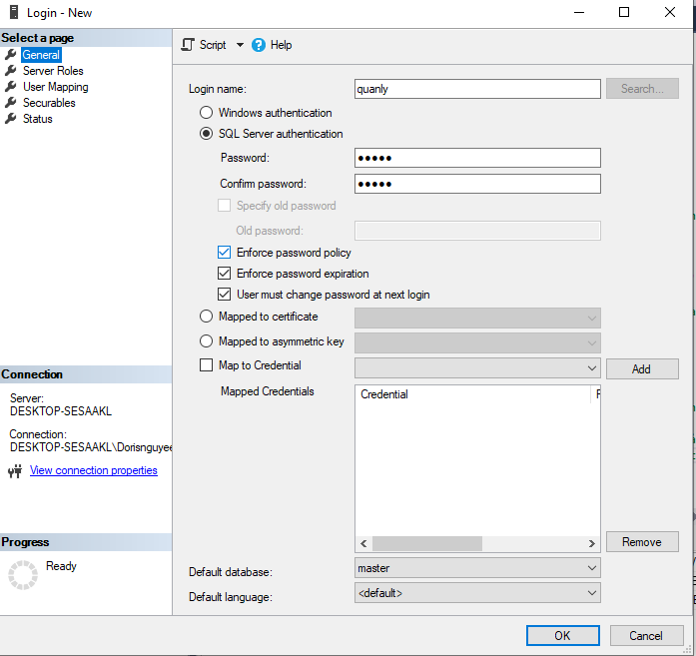

Bước 2: Tạo người sử dụng (user)

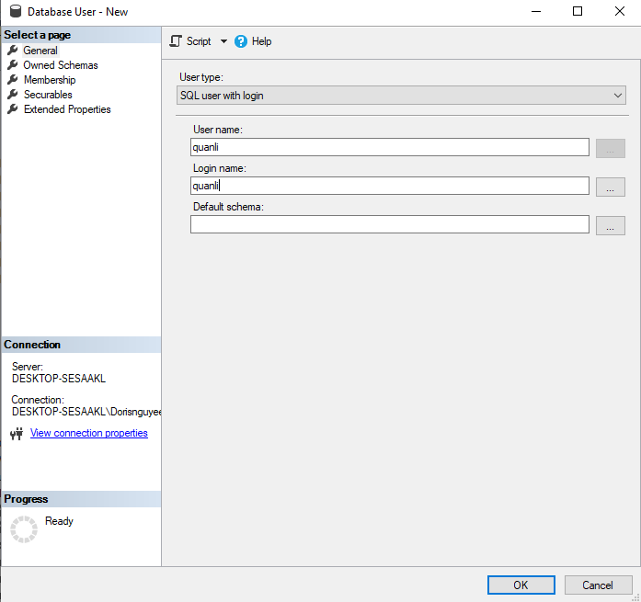

Bước 3 : Cấp quyền cho người dùng vào database (toàn quyền)

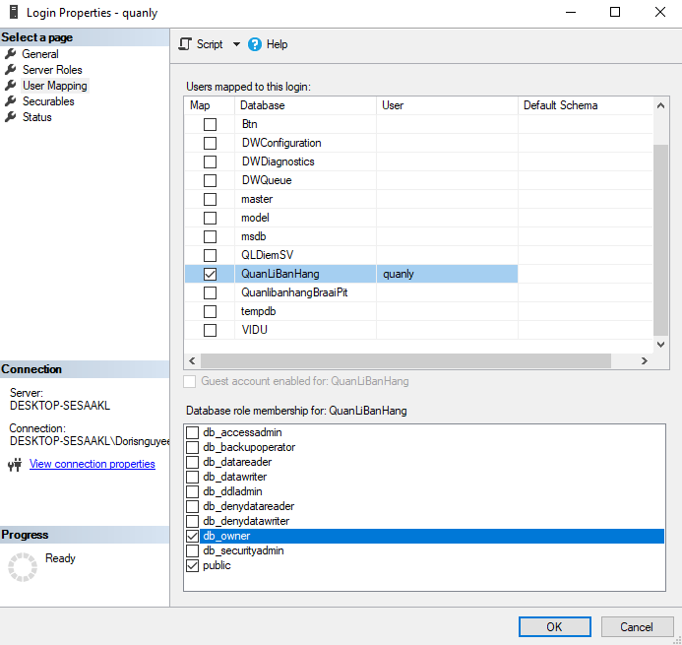

3.1.Login bằng tài khoản quanly

* Login : quanly
* Password: quanly123

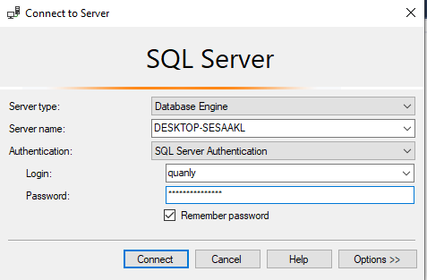

* Tài khoản của quản lý chỉ vào được database QuanLiBanHang khong vào được database khác

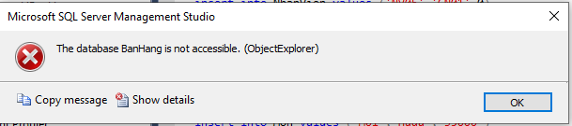

3.2.Người truy cập vào tài khoản quanly có toàn quyền thao tác như thêm, sửa, xóa, tạo bảng, … với database QuanLiBanHang

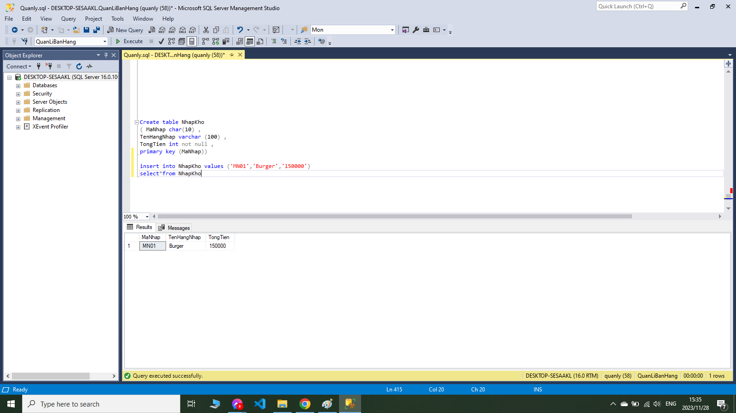

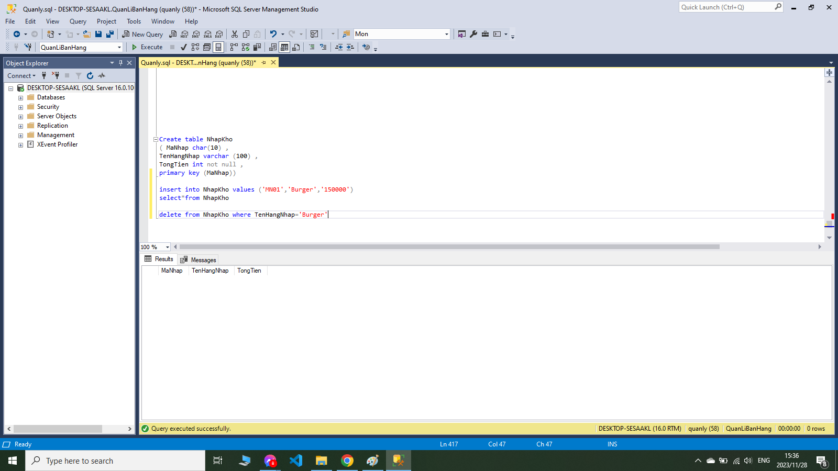

3.3.Tạo tài khoản nhân viên

Login : nhanvien

Password: nhanvien123

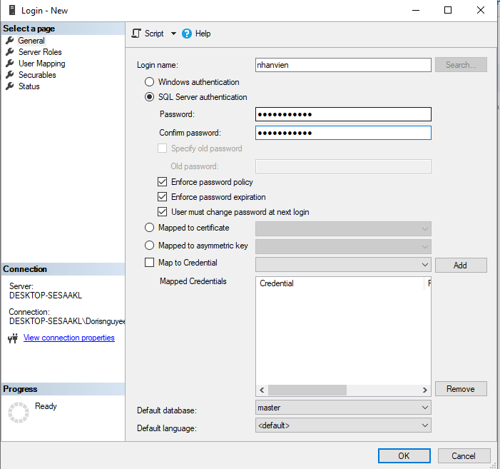

3.4.Phân quyền truy cập vào database

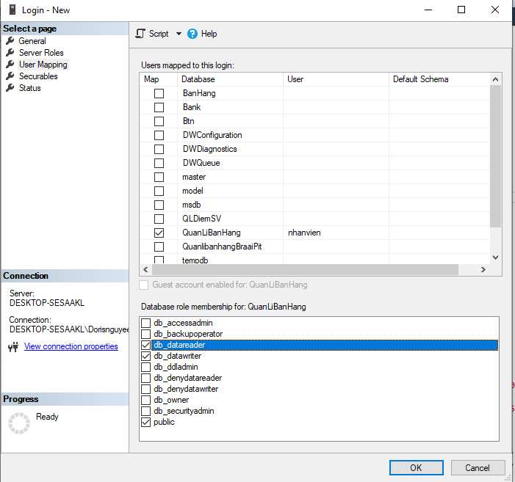

3.5. Login vào database vào tài khoản nhân viên

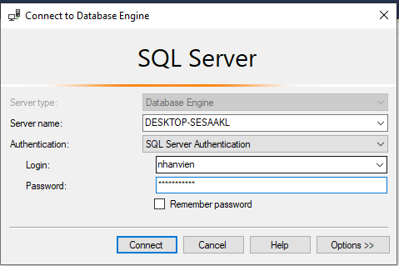

 *Tài khoản của nhanvien chỉ vào được database QuanLiBanHang khong vào được database khác



3.6. Người truy cập vào tài khoản nv có quyền thêm, sửa, xóa dữ liệu nhưng không thể tạo bảng trong database QuanLiBanHang

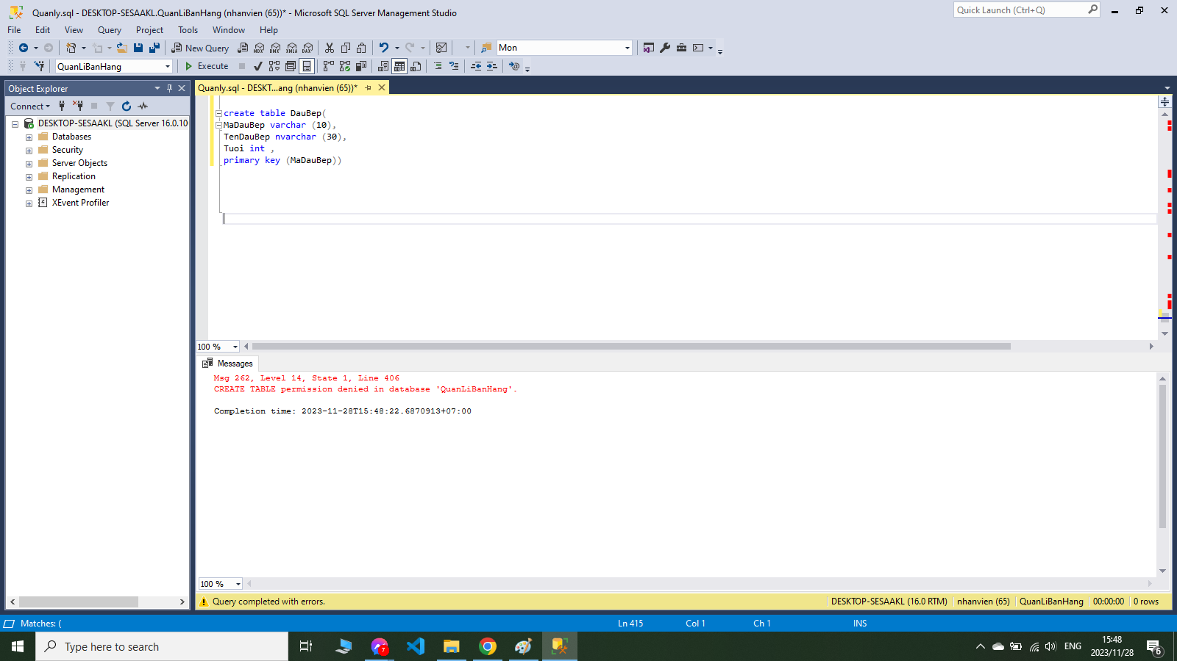

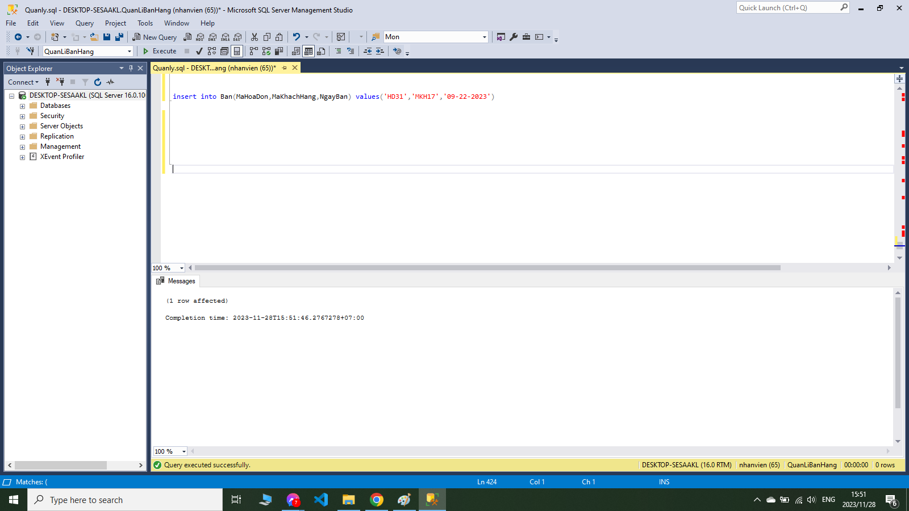

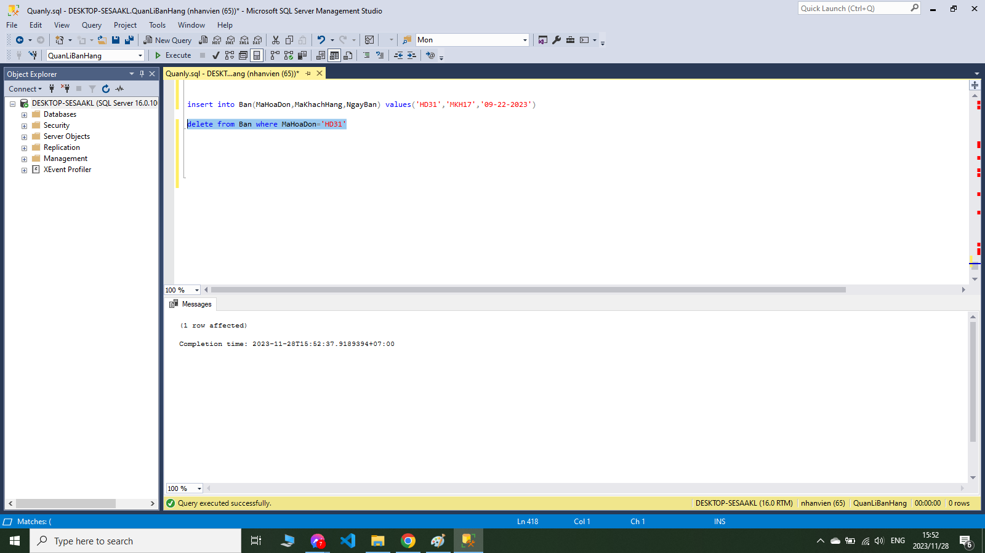

## **5.2.Bảo mật**

- Nhóm sử dụng phương pháp mã hoá dữ liệu  bằng mã hoá 2 chiều

- Lý do lựa chọn :

* Bảo vệ dữ liệu khỏi việc đọc trái phép khi dữ liệu được lưu trữ trên đĩa.
* Ngăn chặn nguy cơ rò rỉ thông tin quan trọng.

- Triển khai:

* Sử dụng mã hóa dữ liệu đối với dữ liệu nhạy cảm, sử dụng các thuật toán mã hóa mạnh như AES.
* Đảm bảo rằng chỉ người có khóa mã hóa mới có thể giải mã dữ liệu
* Thực hiện mã hoá thông tin 2 cột SdtKhachHang trong bảng KhachHang và Password trong bảng TaiKhoan bằng phương pháp mã hoá mật khẩu
* Mã hoá 2 cột số điện thoại khách hàng  và mật khẩu nhằm bảo mật dữ liệu cho quán, tránh tình trạng có người xâm nhập vào sửa số liệu gây nhiễu loạn và trục lợi từ đó sẽ gây nên cản trở cho công việc kinh doanh của quán .

Bước 1.Mã hoá cột SdtKhachHang trong bảng KhachHang và cột Password  trong bảng TaiKhoan

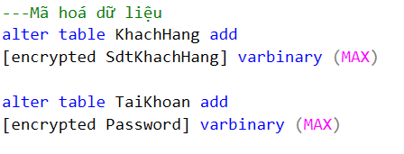

Bước 2.Cập nhật dữ liệu đã được mã hoá vào hai cột vừa tạo

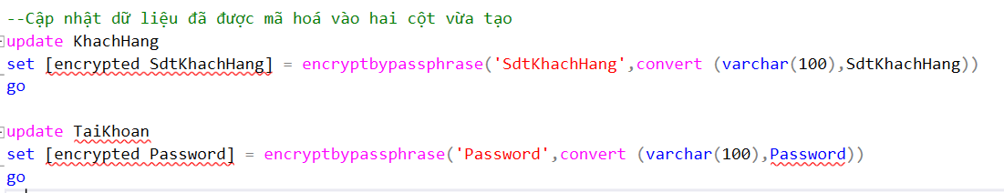

Bước 3.Truy vấn sau khi mã hoá

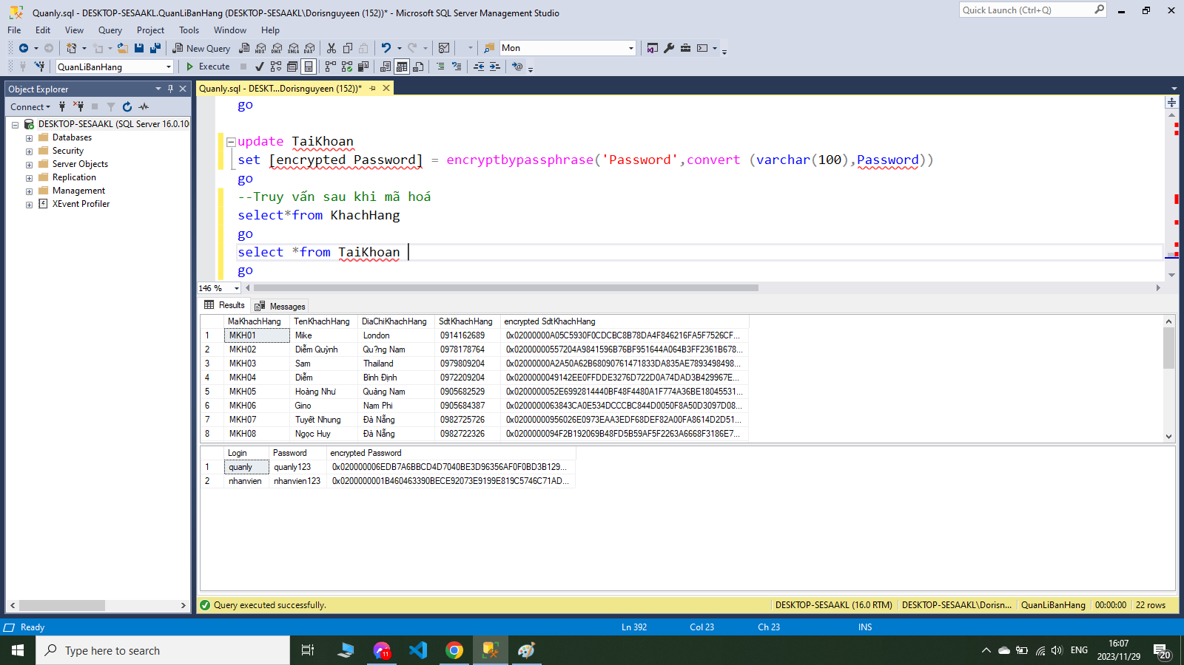

Bước 4.Xoá bỏ cột dữ liệu chưa được mã hóa

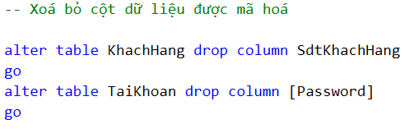

Bước 5.Giải mã dữ liệu thông qua Decryptbypassphrase

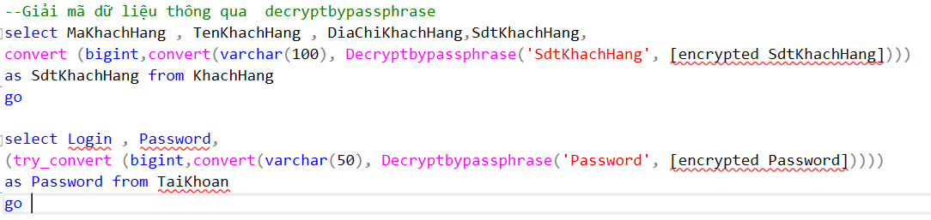

# **6.XÂY DỰNG CƠ CHẾ BACKUP CHO CƠ SỞ DỮ LIỆU VỪA TẠO**

* Nhóm chọn Backup dữ liệu bằng việc kết hợp full backup với differential backup vì nó mang lại một số lợi ích sau:
* Tiết kiệm dung lượng: Full backup là phương pháp sao lưu toàn bộ dữ liệu trong cơ sở dữ liệu, bao gồm cả dữ liệu cũ và dữ liệu mới. Do đó, full backup thường có dung lượng lớn và mất nhiều thời gian để thực hiện. Differential backup chỉ bao gồm các thay đổi đã được thực hiện kể từ lần full backup gần nhất. Do đó, differential backup có dung lượng nhỏ hơn full backup và mất ít thời gian hơn để thực hiện.
* Tăng cường khả năng phục hồi: Full backup đảm bảo rằng cơ sở dữ liệu có thể được phục hồi về bất kỳ thời điểm nào trong quá khứ. Differential backup cho phép bạn khôi phục dữ liệu về thời điểm gần nhất mà differential backup đã được thực hiện. Sự kết hợp của full backup và differential backup giúp bạn có thể khôi phục dữ liệu về bất kỳ thời điểm nào trong quá khứ một cách nhanh chóng và hiệu quả.
* **Tạo full backup hàng tháng:** Full backup là phương pháp sao lưu quan trọng nhất, đảm bảo rằng bạn có thể khôi phục cơ sở dữ liệu về bất kỳ thời điểm nào trong quá khứ. Do đó, Tạo full backup hàng tháng, tùy thuộc vào mức độ thay đổi của cơ sở dữ liệu.
* **Full Backup**
* **Bước 1:** Chọn CSDL cần back up

**Click chuột phải vào CSDL: QuanLiBanHang >Tasks >Back up**

* **Bước 2:** Xuất hiện màn hình Back Up Database

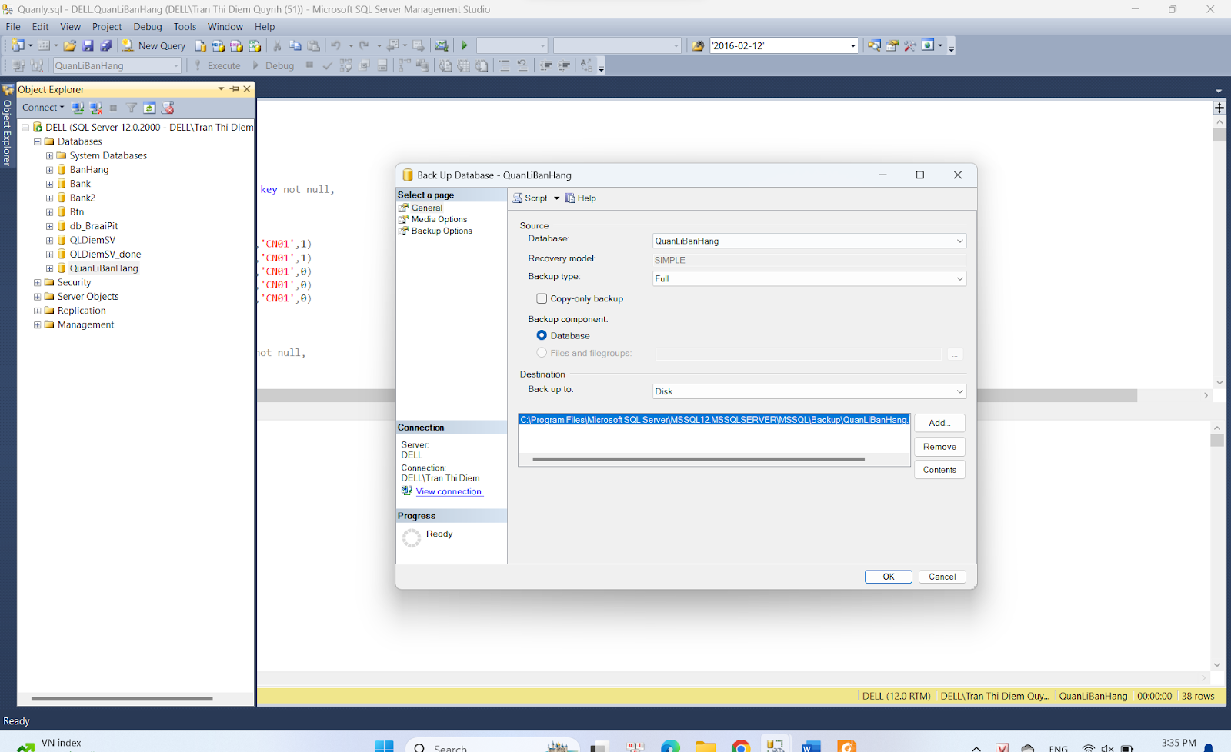

* **Bước 3:** Lựa chọn hình thức sao lưu cho cơ sở dữ liệu

Backup type: **Full**

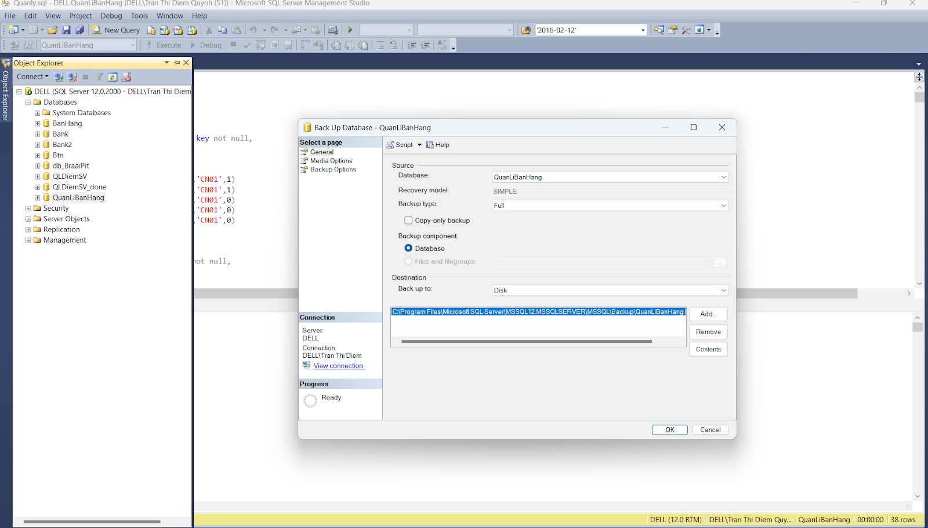

* **Bước 4:** Chọn đường dẫn và tên file

**Click vào Add:** Xuất hiện bảng Select Backup Destination

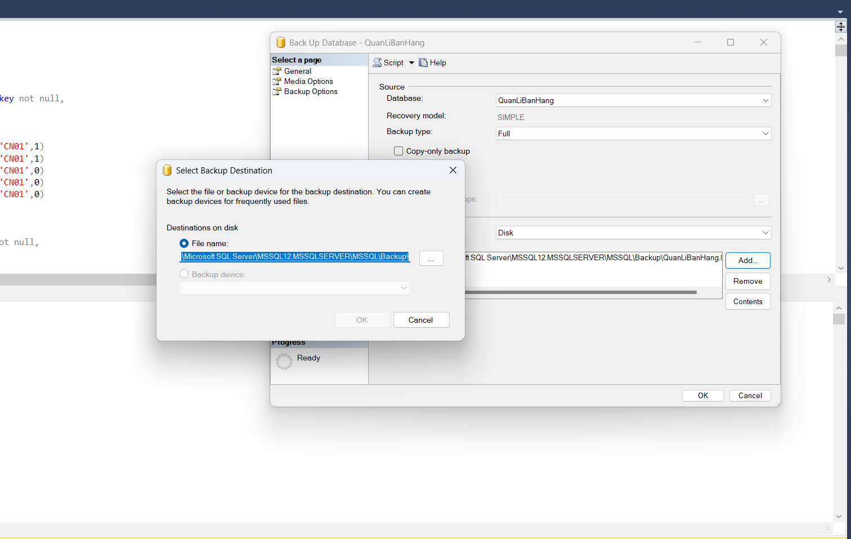

**Chọn đường dẫn link và đặt tên file** (thao tác như trong ảnh)

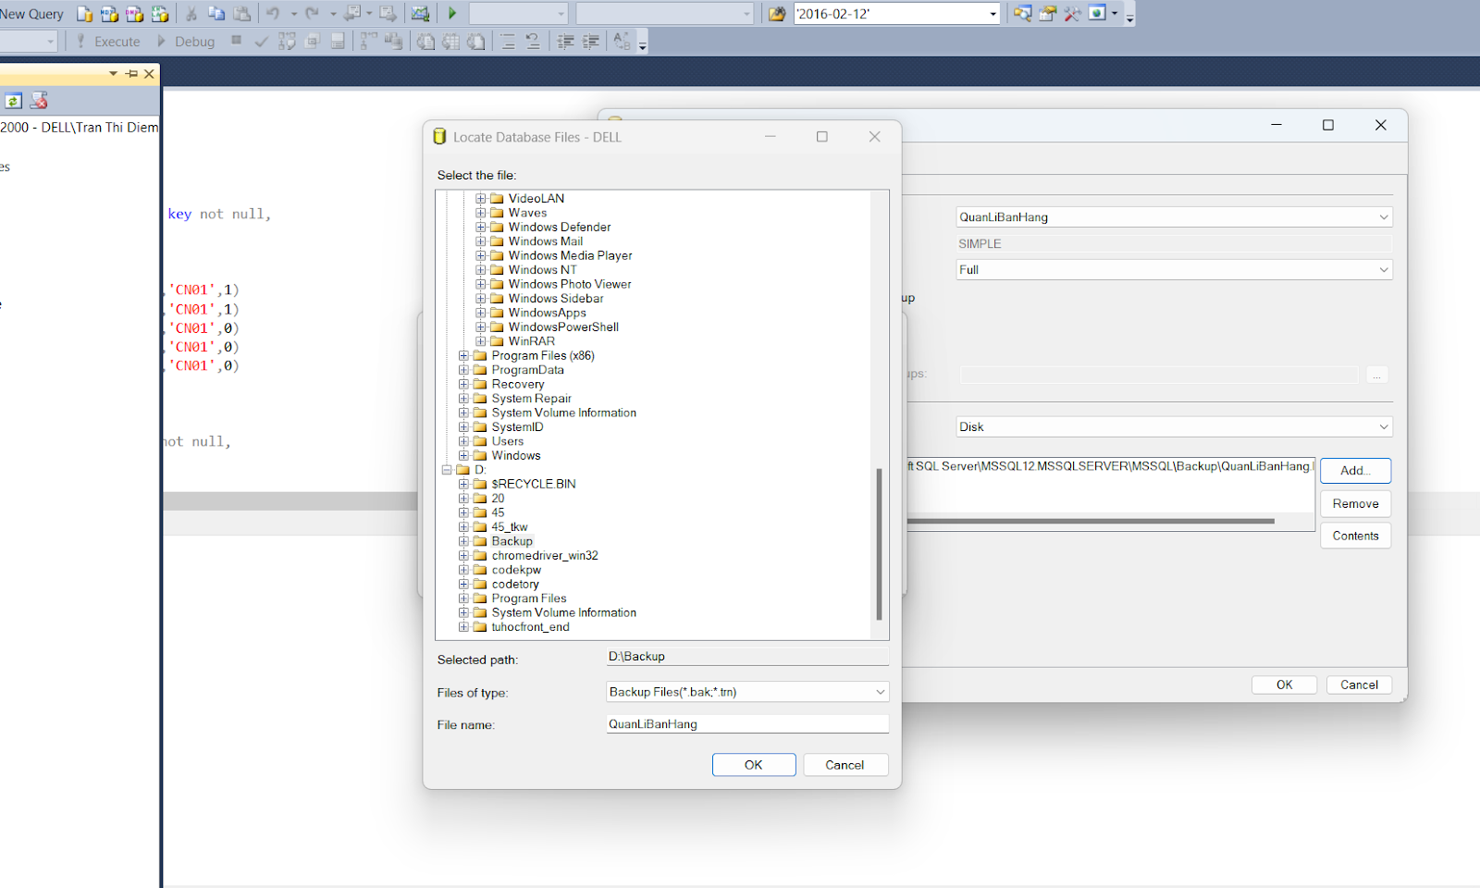

* **Bước 5:** Chọn **“OK”** để tạo bản sao lưu
* Hoàn thành full backup
* **Differential Backup**

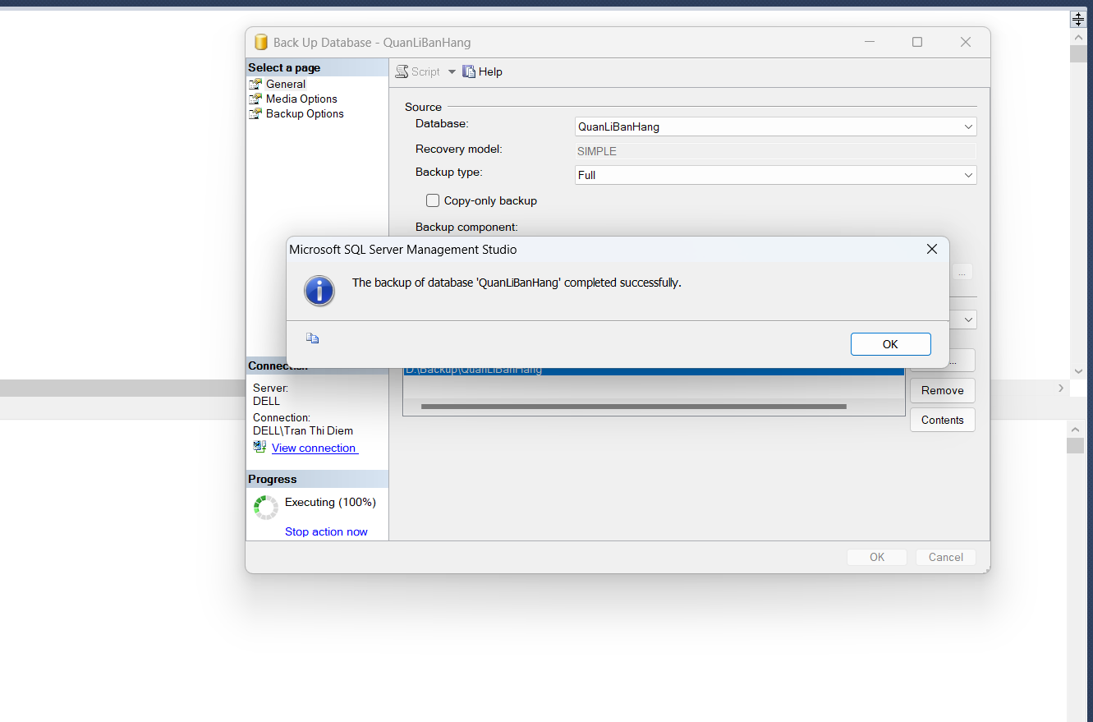

* **Tương tự trên ta tạo differential backup hàng ngày:** Differential backup cho phép khôi phục dữ liệu về thời điểm gần nhất mà differential backup đã được thực hiện. Do đó, có thể tạo differential backup hàng ngày để có thể khôi phục dữ liệu nhanh chóng nếu có sự cố xảy ra.

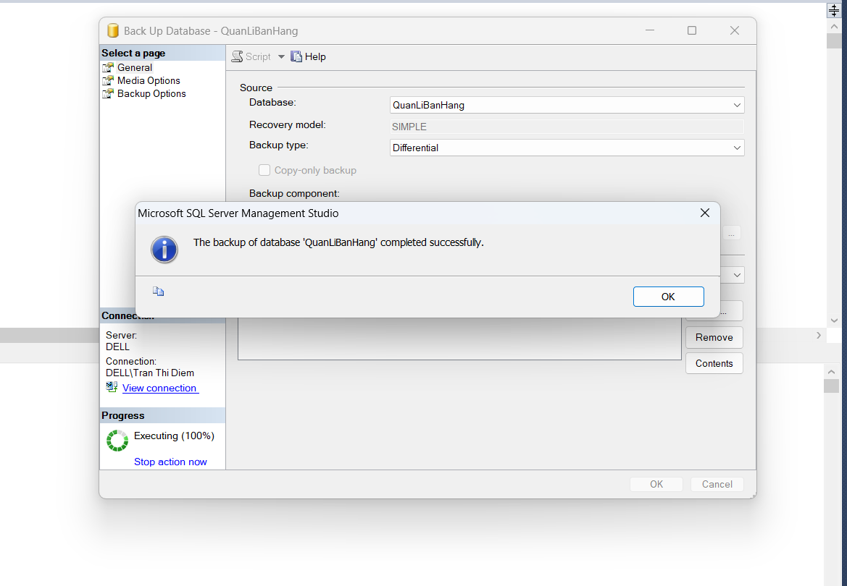

* Kết quả sau khi thực hiện full backup và different backup:

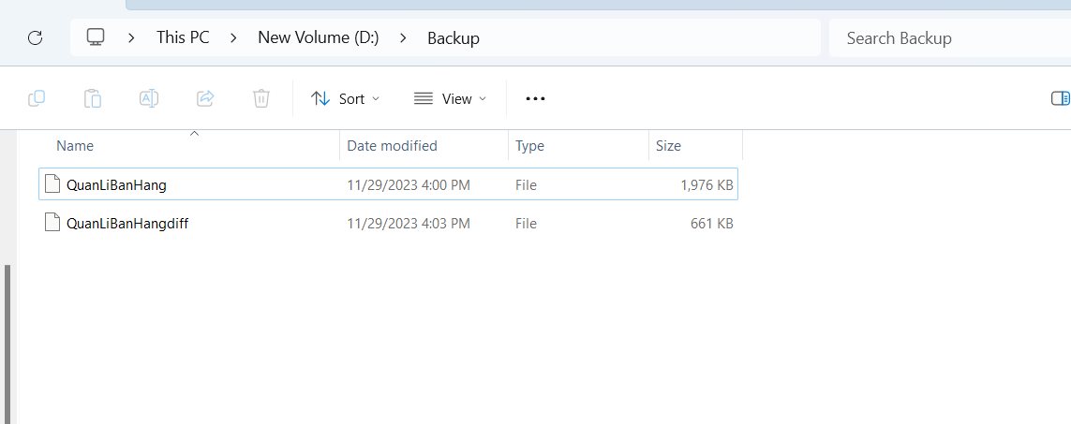

# **7.PHÁT TRIỂN ỨNG DỤNG VỚI C#**

## 7.1. Form Đăng nhập

|  |  |
| --- | --- |
|  | |
| Các thành phần | Chức năng |
| Tài khoản | Tên đăng nhập và mật khẩu có quyền truy cập vào phần mềm được quy định ở bảng TaiKhoan trong CSDL. Người dùng sẽ nhập tên đăng nhập và mật khẩu vào các ô |
| Mật khẩu |  |
| Đăng nhập | Người dùng nhấn Đăng nhập và sẽ được vào giao diện chính của phần mềm nếu tài khoản và mật khẩu đúng và hợp lệ, ngược lại thông báo đăng nhập thất bại. |
| Thoát | Người dùng nhấn vào nút Thoát để rời khỏi phần mềm |

## 7.2. Form Quản lý

|  |  |
| --- | --- |
|  | |
| **Các thành phần** | **Chức năng** |
| MenuStrip (Quản lý) | Người dùng chọn quản lý sẽ hiện ra danh sách các mục như khách hàng, chi nhánh, nhân viên,... Người dùng chọn mục tương ứng với nhu cầu của mình, sau đó sẽ hiện lên giao diện quản lý tương ứng mà người dùng đã chọn |
| MenuStrip (Đăng xuất) | Người dùng nhấn Đăng xuất(dấu x) để trở về Form đăng nhập |
| Các button Menu, Nhân viên, Hóa đơn, Hóa đơn chi tiết, Khách hàng, Phiếu Nhập Hàng, Chi tiết nhập hàng, Tài khoản | Người dùng nhấn vào button tùy thuộc vào nhu cầu, sau đó sẽ hiện lên giao diện quản lý tương ứng mà người dùng đã chọn |

## 7.3. Form Menu

|  |  |
| --- | --- |
|  | |
| **Các thành phần** | **Chức năng** |
| Các text box(Mã món, Tên món , Đơn giá,Mã nhân viên , Tên nhân viên , Số điện thoại  … ) | Sau khi chọn chức năng thêm hoặc sửa, nhập dữ liệu vào vào các textbox |
| Thêm | Người dùng nhấn nút Thêm nếu muốn thêm một Menu mới , rồi nhập giá trị vào các text box |
| Sửa | Người dùng nhấn nút Sửa, sau đó nhập giá trị vào các textbox. |
| Xóa | Người dùng nhấn nút Xóa sau khi chọn nhân viên cần xóa ở datagrid view. Thông báo sẽ xuất hiện tương tự khi chọn chức năng xóa. |
| Trang chủ (BraaiPit) | Nhấn vào nút này sẽ trở về lại trang quản lý |
| Tìm | Người dùng chọn tiêu chí và nhập giá trị tương ứng vào textbox tìm kiếm, nếu dữ liệu trùng khớp thì ở datagrid view sẽ xuất hiện dữ liệu cần tìm |
| Resert | Khi nhấn nút này các textbox sẽ tự động trở lại trạng thái ban đầu, tức không có dữ liệu trên textbox. |

## 7.4. Form Nhập Hàng

|  |  |
| --- | --- |
|  | |
| **Các thành phần** | **Chức năng** |
| Các text box(Mã món, Tên món , Đơn giá,Mã nhân viên , Tên nhân viên , Số điện thoại  … ) | Sau khi chọn chức năng thêm hoặc sửa, nhập dữ liệu vào vào các textbox |
| Thêm | Người dùng nhấn nút Thêm nếu muốn thêm một Menu mới , rồi nhập giá trị vào các text box |
| Sửa | Người dùng nhấn nút Sửa, sau đó nhập giá trị vào các textbox. |
| Xóa | Người dùng nhấn nút Xóa sau khi chọn nhân viên cần xóa ở datagrid view. Thông báo sẽ xuất hiện tương tự khi chọn chức năng xóa. |
| Trang chủ (BraaiPit) | Nhấn vào nút này sẽ trở về lại trang quản lý |
| Tìm | Người dùng chọn tiêu chí và nhập giá trị tương ứng vào textbox tìm kiếm, nếu dữ liệu trùng khớp thì ở datagrid view sẽ xuất hiện dữ liệu cần tìm |
| Resert | Khi nhấn nút này các textbox sẽ tự động trở lại trạng thái ban đầu, tức không có dữ liệu trên textbox. |

## 7.5. Form Hàng

|  |  |
| --- | --- |
|  | |
| **Các thành phần** | **Chức năng** |
| Các text box(Mã món, Tên món , Đơn giá,Mã nhân viên , Tên nhân viên , Số điện thoại  … ) | Sau khi chọn chức năng thêm hoặc sửa, nhập dữ liệu vào vào các textbox |
| Thêm | Người dùng nhấn nút Thêm nếu muốn thêm một Menu mới , rồi nhập giá trị vào các text box |
| Sửa | Người dùng nhấn nút Sửa, sau đó nhập giá trị vào các textbox. |
| Xóa | Người dùng nhấn nút Xóa sau khi chọn nhân viên cần xóa ở datagrid view. Thông báo sẽ xuất hiện tương tự khi chọn chức năng xóa. |
| Trang chủ (BraaiPit) | Nhấn vào nút này sẽ trở về lại trang quản lý |
| Tìm | Người dùng chọn tiêu chí và nhập giá trị tương ứng vào textbox tìm kiếm, nếu dữ liệu trùng khớp thì ở datagrid view sẽ xuất hiện dữ liệu cần tìm |
| Resert | Khi nhấn nút này các textbox sẽ tự động trở lại trạng thái ban đầu, tức không có dữ liệu trên textbox. |

## 7.6. Form Hoá đơn nhập hàng

|  |  |
| --- | --- |
|  | |
| **Các thành phần** | **Chức năng** |
| Các text box(Mã nhập hàng , Mã nhân viên , Ngày , Tổng Tiền , Mã nhân viên , Tên nhân viên , Số điện thoại  … ) | Sau khi chọn chức năng thêm hoặc sửa, nhập dữ liệu vào vào các textbox |
| Thêm | Người dùng nhấn nút Thêm nếu muốn thêm một Menu mới , rồi nhập giá trị vào các text box |
| Sửa | Người dùng nhấn nút Sửa, sau đó nhập giá trị vào các textbox. |
| Xóa | Người dùng nhấn nút Xóa sau khi chọn nhân viên cần xóa ở datagrid view. Thông báo sẽ xuất hiện tương tự khi chọn chức năng xóa. |
| Trang chủ (BraaiPit) | Nhấn vào nút này sẽ trở về lại trang quản lý |
| Tìm | Người dùng chọn tiêu chí và nhập giá trị tương ứng vào textbox tìm kiếm, nếu dữ liệu trùng khớp thì ở datagrid view sẽ xuất hiện dữ liệu cần tìm |
| Resert | Khi nhấn nút này các textbox sẽ tự động trở lại trạng thái ban đầu, tức không có dữ liệu trên textbox. |

## 7.7. Form Chi tiết hoá đơn

|  |  |
| --- | --- |
|  | |
| **Các thành phần** | **Chức năng** |
| Các text box(Mã nhập hàng , Mã hàng , Số lượng , Tên Hàng , Mã nhân viên , Tên nhân viên , Số điện thoại  … ) | Sau khi chọn chức năng thêm hoặc sửa, nhập dữ liệu vào vào các textbox |
| Thêm | Người dùng nhấn nút Thêm nếu muốn thêm một Menu mới , rồi nhập giá trị vào các text box |
| Sửa | Người dùng nhấn nút Sửa, sau đó nhập giá trị vào các textbox. |
| Xóa | Người dùng nhấn nút Xóa sau khi chọn nhân viên cần xóa ở datagrid view. Thông báo sẽ xuất hiện tương tự khi chọn chức năng xóa. |
| Trang chủ (BraaiPit) | Nhấn vào nút này sẽ trở về lại trang quản lý |
| Tìm | Người dùng chọn tiêu chí và nhập giá trị tương ứng vào textbox tìm kiếm, nếu dữ liệu trùng khớp thì ở datagrid view sẽ xuất hiện dữ liệu cần tìm |
| Resert | Khi nhấn nút này các textbox sẽ tự động trở lại trạng thái ban đầu, tức không có dữ liệu trên textbox. |

## 7.8. Form Hoá đơn bán

|  |  |
| --- | --- |
|  | |
| **Các thành phần** | **Chức năng** |
| Các text box(Mã nhập hàng , Mã hàng , Số lượng , Tên Hàng , Mã nhân viên , Tên nhân viên , Số điện thoại  … ) | Sau khi chọn chức năng thêm hoặc sửa, nhập dữ liệu vào vào các textbox |
| Thêm | Người dùng nhấn nút Thêm nếu muốn thêm một Menu mới , rồi nhập giá trị vào các text box |
| Sửa | Người dùng nhấn nút Sửa, sau đó nhập giá trị vào các textbox. |
| Xóa | Người dùng nhấn nút Xóa sau khi chọn nhân viên cần xóa ở datagrid view. Thông báo sẽ xuất hiện tương tự khi chọn chức năng xóa. |
| Trang chủ (BraaiPit) | Nhấn vào nút này sẽ trở về lại trang quản lý |
| Tìm | Người dùng chọn tiêu chí và nhập giá trị tương ứng vào textbox tìm kiếm, nếu dữ liệu trùng khớp thì ở datagrid view sẽ xuất hiện dữ liệu cần tìm |
| Resert | Khi nhấn nút này các textbox sẽ tự động trở lại trạng thái ban đầu, tức không có dữ liệu trên textbox. |

## 7.9. Form Chi tiết bán

|  |  |
| --- | --- |
|  | |
| **Các thành phần** | **Chức năng** |
| Các text box(Mã nhập hàng , Mã hàng , Số lượng , Tên Hàng , Mã nhân viên , Tên nhân viên , Số điện thoại  … ) | Sau khi chọn chức năng thêm hoặc sửa, nhập dữ liệu vào vào các textbox |
| Thêm | Người dùng nhấn nút Thêm nếu muốn thêm một Menu mới , rồi nhập giá trị vào các text box |
| Sửa | Người dùng nhấn nút Sửa, sau đó nhập giá trị vào các textbox. |
| Xóa | Người dùng nhấn nút Xóa sau khi chọn nhân viên cần xóa ở datagrid view. Thông báo sẽ xuất hiện tương tự khi chọn chức năng xóa. |
| Trang chủ (BraaiPit) | Nhấn vào nút này sẽ trở về lại trang quản lý |
| Tìm | Người dùng chọn tiêu chí và nhập giá trị tương ứng vào textbox tìm kiếm, nếu dữ liệu trùng khớp thì ở datagrid view sẽ xuất hiện dữ liệu cần tìm |
| Resert | Khi nhấn nút này các textbox sẽ tự động trở lại trạng thái ban đầu, tức không có dữ liệu trên textbox. |

## 7.10.Form Khách Hàng

|  |  |
| --- | --- |
|  | |
| **Các thành phần** | **Chức năng** |
| Các text box(Mã nhập hàng , Mã hàng , Số lượng , Tên Hàng , Mã nhân viên , Tên nhân viên , Số điện thoại  … ) | Sau khi chọn chức năng thêm hoặc sửa, nhập dữ liệu vào vào các textbox |
| Thêm | Người dùng nhấn nút Thêm nếu muốn thêm một Menu mới , rồi nhập giá trị vào các text box |
| Sửa | Người dùng nhấn nút Sửa, sau đó nhập giá trị vào các textbox. |
| Xóa | Người dùng nhấn nút Xóa sau khi chọn nhân viên cần xóa ở datagrid view. Thông báo sẽ xuất hiện tương tự khi chọn chức năng xóa. |
| Trang chủ (BraaiPit) | Nhấn vào nút này sẽ trở về lại trang quản lý |
| Tìm | Người dùng chọn tiêu chí và nhập giá trị tương ứng vào textbox tìm kiếm, nếu dữ liệu trùng khớp thì ở datagrid view sẽ xuất hiện dữ liệu cần tìm |
| Resert | Khi nhấn nút này các textbox sẽ tự động trở lại trạng thái ban đầu, tức không có dữ liệu trên textbox. |

## 7.11.Form Nhân Viên

|  |  |
| --- | --- |
|  | |
| **Các thành phần** | **Chức năng** |
| Các text box(Mã nhập hàng , Mã hàng , Số lượng , Tên Hàng , Mã nhân viên , Tên nhân viên , Số điện thoại  … ) | Sau khi chọn chức năng thêm hoặc sửa, nhập dữ liệu vào vào các textbox |
| Thêm | Người dùng nhấn nút Thêm nếu muốn thêm một Menu mới , rồi nhập giá trị vào các text box |
| Sửa | Người dùng nhấn nút Sửa, sau đó nhập giá trị vào các textbox. |
| Xóa | Người dùng nhấn nút Xóa sau khi chọn nhân viên cần xóa ở datagrid view. Thông báo sẽ xuất hiện tương tự khi chọn chức năng xóa. |
| Trang chủ (BraaiPit) | Nhấn vào nút này sẽ trở về lại trang quản lý |
| Tìm | Người dùng chọn tiêu chí và nhập giá trị tương ứng vào textbox tìm kiếm, nếu dữ liệu trùng khớp thì ở datagrid view sẽ xuất hiện dữ liệu cần tìm |
| Resert | Khi nhấn nút này các textbox sẽ tự động trở lại trạng thái ban đầu, tức không có dữ liệu trên textbox. |

# 9. Đề phòng phương án hệ thống TESTDB bị tấn công bằng SQL Injection

*Phương án phòng chống tấn công

1.“Làm sạch” hoàn toàn dữ liệu

* Website cần có các bộ lọc để lọc toàn bộ input của người dùng.
* Ví dụ, tại ô “Nhập địa chỉ email” thì cần lọc “chỉ cho phép nhập các kí tự được phép xuất hiện trong email” (dấu @, chữ và số, dấu chấm, không có kí tự đặc biệt khác…)
* Cách thức này có thể bắt và chặn được đa số nỗ lực đánh cắp dữ kiệu thông qua kênh web.)

2.Sử dụng ứng dụng tường lửa cho web(WAF - Web Application Firewall)

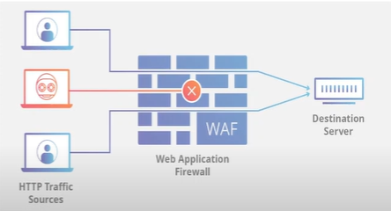

* Các tường lửa bên thứ ba có các bộ lọc phức tập và thường xuyên được update cho các input tiềm ẩn nguy hiểm từ người dùng.
* Một số tường lửa phổ biến: ModSecurity, AppTrana Managed Web Application Firewall,..

3.Tối thiểu hóa đặc quyển.

* Một chương trình yêu cầu thông tin đăng nhập của người dùng để chạy các lệch SQL (chèn, cập nhật, tìm kiếm, xóa,...)
* Để giảm thiểu tác động trong một số cuộc tấn công SQL Injection, người dùng bình thường chỉ nên có một số đặc quyền cần thiết. Các đặc quyền bổ sung sẽ được cấp khi cần. Như vậy, thiệt hại của một cuộc tấn công SQL Injetion sẽ được giảm bớt đáng kể.

4.Tránh xây dưng câu lệch truy vấn trực tiếp từ input của người dùng.

* Kể cả có được lọc qua các bộ lọc như cách 1 thì input vẫn có nhiều lỗ hổng có thể tấn công.
* Do ậy, vẫn nên gán input vào các biến SQL và liên kết nó với câu lệch hoặc dùng “stored procedure”, như vậy sẽ an toàn hơn nhiều

=>>Nhóm chọn phương án sử dụng các truy vấn được tham số hóa để giảm thiểu nguy cơ Inject SQL

## 1.Sửa đổi phương thức LoadTk

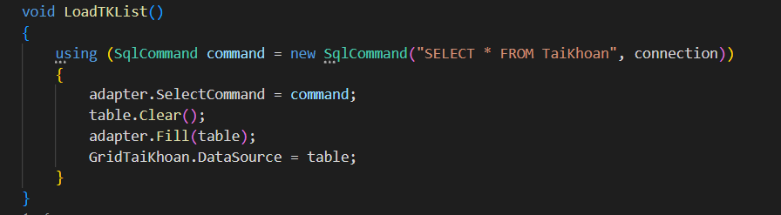

## 2.Sửa đổi phương thức buttontim_Click

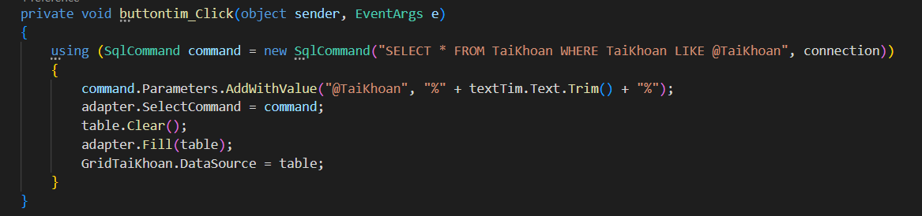

## 3. Sửa đổi phương thức buttonsua_Click

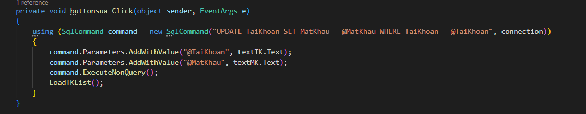

## 4. Sửa đổi phương thức buttonxoa_Click

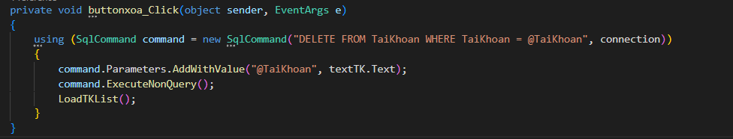

# **Link GitHub**

# https://github.com/hnhu03/QTCSDL_06?fbclid=IwAR0_wTtnHoC8PBCVBKf_yAgGJfgxWH-DxbHDxL2SxOLCN_Zh7PHr_X4YCyM